**Муниципальное бюджетное общеобразовательное учреждение гимназия №7**

**Бугульминского муниципального района Республики Татарстан**

|  |  |
| --- | --- |
| Учащийся: | Артамонова Ангелина Алексеевна,  ученик 9Б класса |
| Руководитель: | Белоусова Наталья Сергеевна,  учитель информатики |
| Оценка проекта | \_\_\_\_\_\_\_\_\_\_\_\_\_\_\_\_\_\_\_\_\_\_\_\_\_\_\_\_\_\_\_ (зачтено, не зачтено) |

**ПРОЕКТ  
«Возможности графических редакторов»**

**2020-2021 учебный год**

**СОДЕРЖАНИЕ**

ВВЕДЕНИЕ…………………………………………………………………………………………………………….3

1. ОСНОВНЫЕ СВЕДЕНИЯ О ГРАФИЧЕСКИХ РЕДАКТОРАХ

* 1. понятие и классификация графических редакторов…………………………...5

1.2 области применения графических редакторов………………….………..…....6

2. ОСНОВНЫЕ ФУНКЦИИ, ВОЗМОЖНОСТИ И ПРИНЦИПЫ РАБОТЫ ADOBE PHOTOSHOP

2.1 возможности Аdobe photoshop………………………………………………….8

2.2 описание последовательности формирования изображения………………...11

ЗАКЛЮЧЕНИЕ……………………………………………………………………..15

ЛИТЕРАТУРА……………………………………………………………………...17

ПРИЛОЖЕНИЕ…………………………………………………………………….18

ВВЕДЕНИЕ

Современный человек стремится окружить себя массой красивых и полезных вещей, среди которых не последнее место занимает компьютерная графика. А с развитием компьютерных технологий она приобрела совершенно новый статус, поэтому сегодня компьютерная графика применима везде, где нужно создание и обработка изображений и каких-либо цифровых данных.

Oглянитесь вокруг: со всех сторон на нас смотрят плакаты и постеры, рекламные листовки и визитки, фотографии и открытки. Когда-то художник брал карандаш, перо или краски и создавал шедевр. Фотограф запасался пленкой и громоздкой камерой. Сейчас профессиональная работа с графическими изображениями невозможна без компьютеров.

Использование компьютерной графики настолько велико, что возможности поражают самое богатое воображение. Сейчас практически невозможно указать сферу человеческой деятельности, где бы она не применялась. И уж совершенно невозможно переоценить роль этих технологий в современной фотографии и, в особенности, кино. Ведь именно компьютерная графика позволяет с лёгкостью наполнить пустую сцену массовкой, превратить чёрно-белое изображение в цветное, создать уникальные спецэффекты и персонажи.

С появлением доступных сканеров, цифровых фотоаппаратов, Web-камер люди получили в свои руки большое количество цифровых изображений. Это породило потребность в их обработке, восстановлении, создании на их основе новых изображений, фотомонтажей, коллажей и так далее.

Все это нашло отражение в объекте и предмете исследования проектной работы.

Объект исследования – графический редактор на примере Adobe Photoshop.

Предмет исследования – основные возможности работы с изображениями графического редактора Adobe Photoshop.

Цель работы - изучить теоретические основы работы графического редактора, его функциональные возможности и рассмотреть основные способы работы с изображениями на практике.

Для достижения поставленной цели, потребовалось решить следующие задачи:

- изучить основные характеристики графических редакторов;

- рассмотреть основные возможности;

- выявить области применения;

- изучить особенности работы Adobe Photoshop

- рассмотреть примеры задач, используя основы графического редактора.

Методы исследования: анализ специальной и методической литературы, изучение программного пакета Adobe Photoshop, овладение совершенными навыками работы с графическим редактором.

Гипотезаисследования: предположим, что начальные знания в области графических редакторов помогут работать во многих сферах человеческой деятельности.

1. **ОСНОВНЫЕ СВЕДЕНИЯ О ГРАФИЧЕСКИХ РЕДАКТОРАХ**

**1.1 понятие и классификация графических редакторов**

Графические редакторы – это программы для создания и редактирования графических изображений.

Виды графической информации: рисунки, схемы, чертежи, фотографии, карты, объёмные изображения и т.д.

Графические редакторы подразделяются на:

* растровые,
* векторные,
* ре­дакторы трехмерной графики.

Растровые редакторы широко применяются для обработки изображений, их ретуши, создания фотоэффектов и художественных композиций. В об­ширном классе программ для обработки растровой графики особое место занимает пакет Photoshop компании Adobe.

Векторные редакторы удобны для создания изображений, однако практически не используются для обработки готовых рисунков. Они нашли широкое применение в рекламном бизнесе, в полиграфии для оформления обложек и всюду, где стиль художественной работы близок к чертежному. К программным средствам создания и обработки векторной графики отно­сятся графические редакторы Adobe Illustrator, CorelDraw,

Редакторы трехмерной графики имеют две характерные особенности: во-первых, они позволяют гибко управлять взаимодействием свойств по­верхности изображаемых объектов со свойствами источников освещения, во-вторых, позволяют создавать трехмерную анимацию (поэтому их нередко называют ЗD-аниматорами). Основную долю рынка программных средств об­работки трехмерной графики занимают пакеты 3D Studio Max, Softimage-3D, программа Maya.

Некоторые графические редакторы специализируются на редактировании фотореалистических изображений, в то время как другие более «заточены» на создание и редактирование рисунков. В настоящее время рынок программного обеспечения переполнен различными программами и редакторами, позволяющими обрабатывать и редактировать цифровые фото.

Данные редакторы позволяют не только создавать принятые в научных кругах демонстрационные формы, но и оформлять их в соответствии с пожеланиями. Определив, какой тип изображения необходим, можно принять оптимальное решение по выбору той или иной графической программы для его создания, и с учетом этого быстро и качественно решать задачи.

**1.2 области применения графических редакторов**

Область применения компьютерной графики не ограничивается одними художественными эффектами. Во всех отраслях науки, техники, медицины, в коммерческой и управленческой деятельности используются построенные с помощью компьютера схемы, графики, диаграммы, предназначенные для наглядного отображения разнообразной информации.

Конструкторы, разрабатывая новые модели автомобилей и самолетов, используют трехмерные графические объекты, чтобы представить окончательный вид изделия. Архитекторы создают на экране монитора объемное изображение здания, и это позволяет им увидеть, как оно впишется в ландшафт.

С помощью компьютера создаются рекламные ролики, мультфильмы, компьютерные игры, видеоуроки, видеопрезентации. Графические пакеты для этих целей требуют больших ресурсов компьютера по быстродействию и памяти. Отличительной особенностью этих графических пакетов является возможность создания реалистических изображений и "движущихся картинок". Получение рисунков трехмерных объектов, их повороты, приближения, удаления, деформации связано с большим объемом вычислений. Передача освещенности объекта в зависимости от положения источника света, от расположения теней, от фактуры поверхности, требует расчетов, учитывающих законы оптики.

Компьютерная анимация – это получение движущихся изображений на экране дисплее. Художник создает на экране рисунке начального и конечного положения движущихся объектов, все промежуточные состояния рассчитывает и изображает компьютер, выполняя расчеты, опирающиеся на математическое описание данного вида движения. Полученные рисунки, выводимые последовательно на экран с определенной частотой, создают иллюзию движения. Мультимедиа – это объединение высококачественного изображения на экране компьютера со звуковым сопровождением. Наибольшее распространение системы мультимедиа получили в области обучения, рекламы, развлечений.

Появление глобальной сети Интернет привело к тому, что компьютерная графика стала занимать важное место в ней. Все больше совершенствуются способы передачи визуальной информации, разрабатываются более совершенные графические форматы, ощутимо желание использовать трехмерную графику, анимацию, весь спектр мультимедиа.

Для оформления сайтов, личных страниц в социальных сетях пользователи с помощью графических редакторов обрабатывают фотографии, создают арт иллюстрации, иконки, аватарки. Даже популярная на сегодняшний день печать на футболках и кружках невозможна без базовых знаний программ графических редакторов.

1. **ОСНОВНЫЕ ФУНКЦИИ, ВОЗМОЖНОСТИ И ПРИНЦИПЫ РАБОТЫ ADOBE PHOTOSHOP**
   1. **возможности Аdobe photoshop**

Один из самых популярных, производительных и универсальных графических редакторов — Adobe Photoshop. Несмотря на то что программа предназначена в основном для редактирования изображений, в нее включен ряд инструментов, позволяющих создавать оригинальные графические продукты. Данный пакет интересен и незаменим как для профессионалов — дизайнеров, фотографов, специалистов по трехмерной графике, так и для любителей, ведь даже в повседневной жизни мы часто сталкиваемся с необходимостью компьютерной обработки изображений.

Интерфейс программы достаточно прост. Он не содержит большого количества элементов и в то же время все необходимое находится под рукой.

Photoshop упрощает жизнь и профессиональных фотографов, и любителей — даже если они снимают трясущимися руками на смартфон. Ведь буквально все параметры фотографий можно отредактировать в программе: заваленный горизонт, искажения перспективы, плохое освещение, низкую контрастность. (Рис.1)



Рис. 1 Коррекция изображений

В редакторе легко стереть мелкие дефекты на фотографиях: прыщи на лице, птичек в небе или трещины на старых снимках. Убирать большие объекты можно, делая заплатки — вырезая куски фона из окружающей среды и вставляя их вместо ненужного объекта.

Работая с фотопортретами, ретушёры часто выравнивают тон кожи, изменяют оттенки губ, волос или одежды. Для этого могут использоваться эффекты размытия и перекрашивание отдельных объектов — с последующим наложением отредактированного слоя на оригинал. В программе можно улучшить снимок и убрать все несовершенства. (Рис.2)

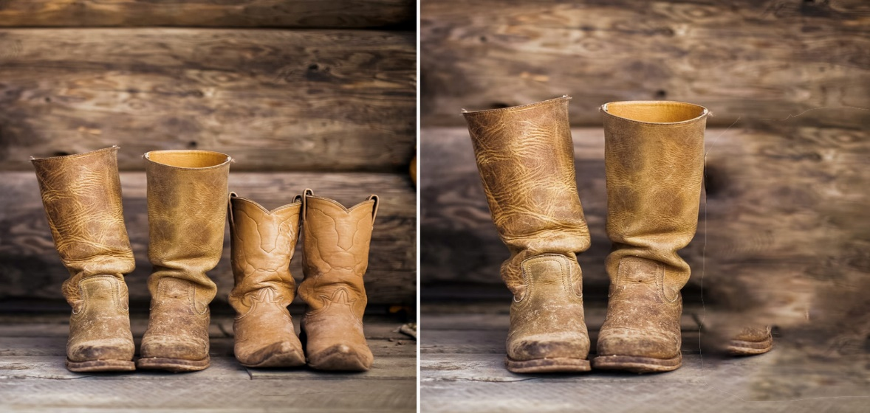

Рис.2 Ретушь

Качественная ретушь — долгое и трудоёмкое дело, и эти навыки пригодятся во многих профессиях.

Ещё одно назначение Photoshop — совмещение фрагментов разных изображений в одно, создание коллажей и фотомонтаж.

Коллажи — склеенные вместе любые фрагменты картинок. Они не объединены одним источником света и перспективой, а просто красиво смотрятся вместе. Так делают многие рекламные материалы или интерьерные постеры. При создании коллажа стремятся к хорошей композиции и приятному сочетанию цветов. На реалистичность такие картинки не претендуют. (Рис.3)



Рис.3 Коллаж

В отличие от коллажа, фотомонтаж — это изображение, в котором все объекты подчинены одним правилам перспективы и одинаково освещены. Такие картинки смотрятся правдоподобно. Для монтажей очень тщательно выбирают фото — чтобы освещение, тени и перспектива были похожи. (Рис.4)

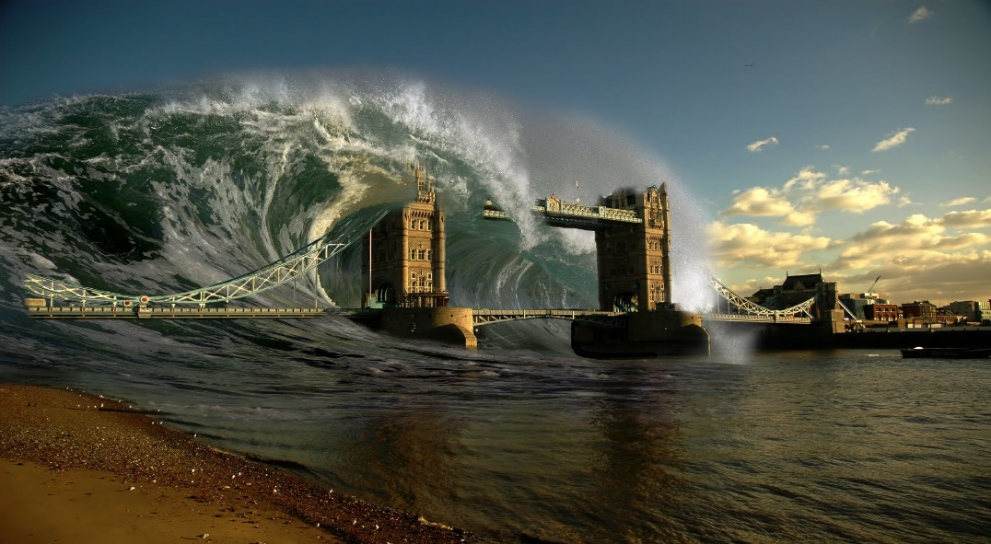

Рис.4 Фотомонтаж

Неограниченное многообразие кистей, возможности разного поворота и нажатия, регулировка прозрачности и множество режимов смешивания цветов — всё это позволяет создавать любую графику с нуля. Также в программе удобно работать с [референсами](https://skillbox.ru/media/design/chto_takoe_referensy_i_zachem_oni_nuzhny/" \t "_blank): фотографии-образцы можно вынести на отдельный слой, включать и отключать его по мере необходимости.

**2.2 описание последовательности формирования изображения**

В настоящее время модно оформлять свои страницы в социальных сетях тематическими картинками, аватарками, агитационными баннерами и тд. Например у кондитеров - это красивые десерты, у фуд-блогеров - это еда. Я решила освоить технику Арт иллюстрации на базе графического редактора Photoshop.

Я буду делать из обычной фотографии арт картинку. Для этой цели можно использовать непрофессиональные фотографии с необходимой композицией и точно представить себе конечную картину.  (Рис.5)

****  
Рис.5 Фотокомпозиция

Выбрав инструменты «Перо» и «Кисть» и настроив их параметры, я создаю контур будущей картинки.  Нужны тонкие, но достаточно четкие линии каждого предмета, при необходимости использую инструмент «Ластик». (Рис.6)

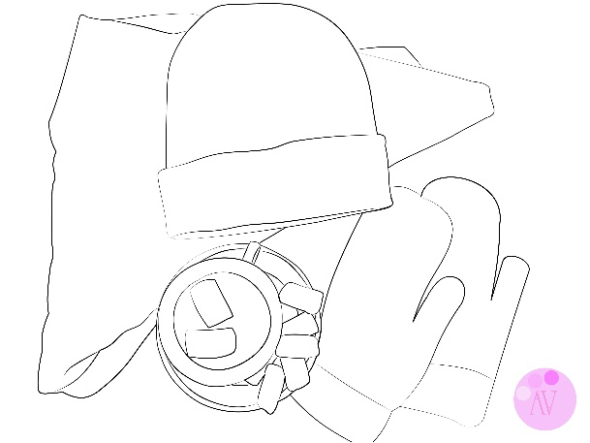

Рис. 6 Контур фигур

Далее, копирую палитру цветов с фотографии и наношу соответственно на каждый из предметов и с помощью инструмента «Градиент» выбираю подходящий оттенок. (Рис.7)

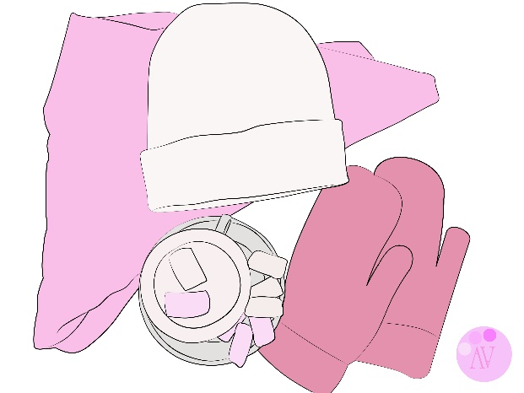

Рис. 7 Наложение цвета

С помощью различных инструментов дорисовываю мелкие детали и вырисовываю фактуру каждого предмета, делая картину реалистичнее и более живой. Именно работа с такими мелкими деталями для меня оказалась самой сложной. (Рис.8)



Рис.8 Фактура деталей

На последнем этапе накладываем фон, рисую тень к предметам, тем самым композиция становится объёмной и принимает законченный вид. (Рис. 9)



Рис.9 Законченная картинка

Мне понравилось работать в графическом редакторе Photoshop и я изучила подробнее принципы работы каждого инструмента, научилась работать со слоями, и создавать нужные палитры. Чтобы закрепить свои знания я рисовала Арт-иллюстрации на примере своих композиций и маминых тортиков. (Рис.10)

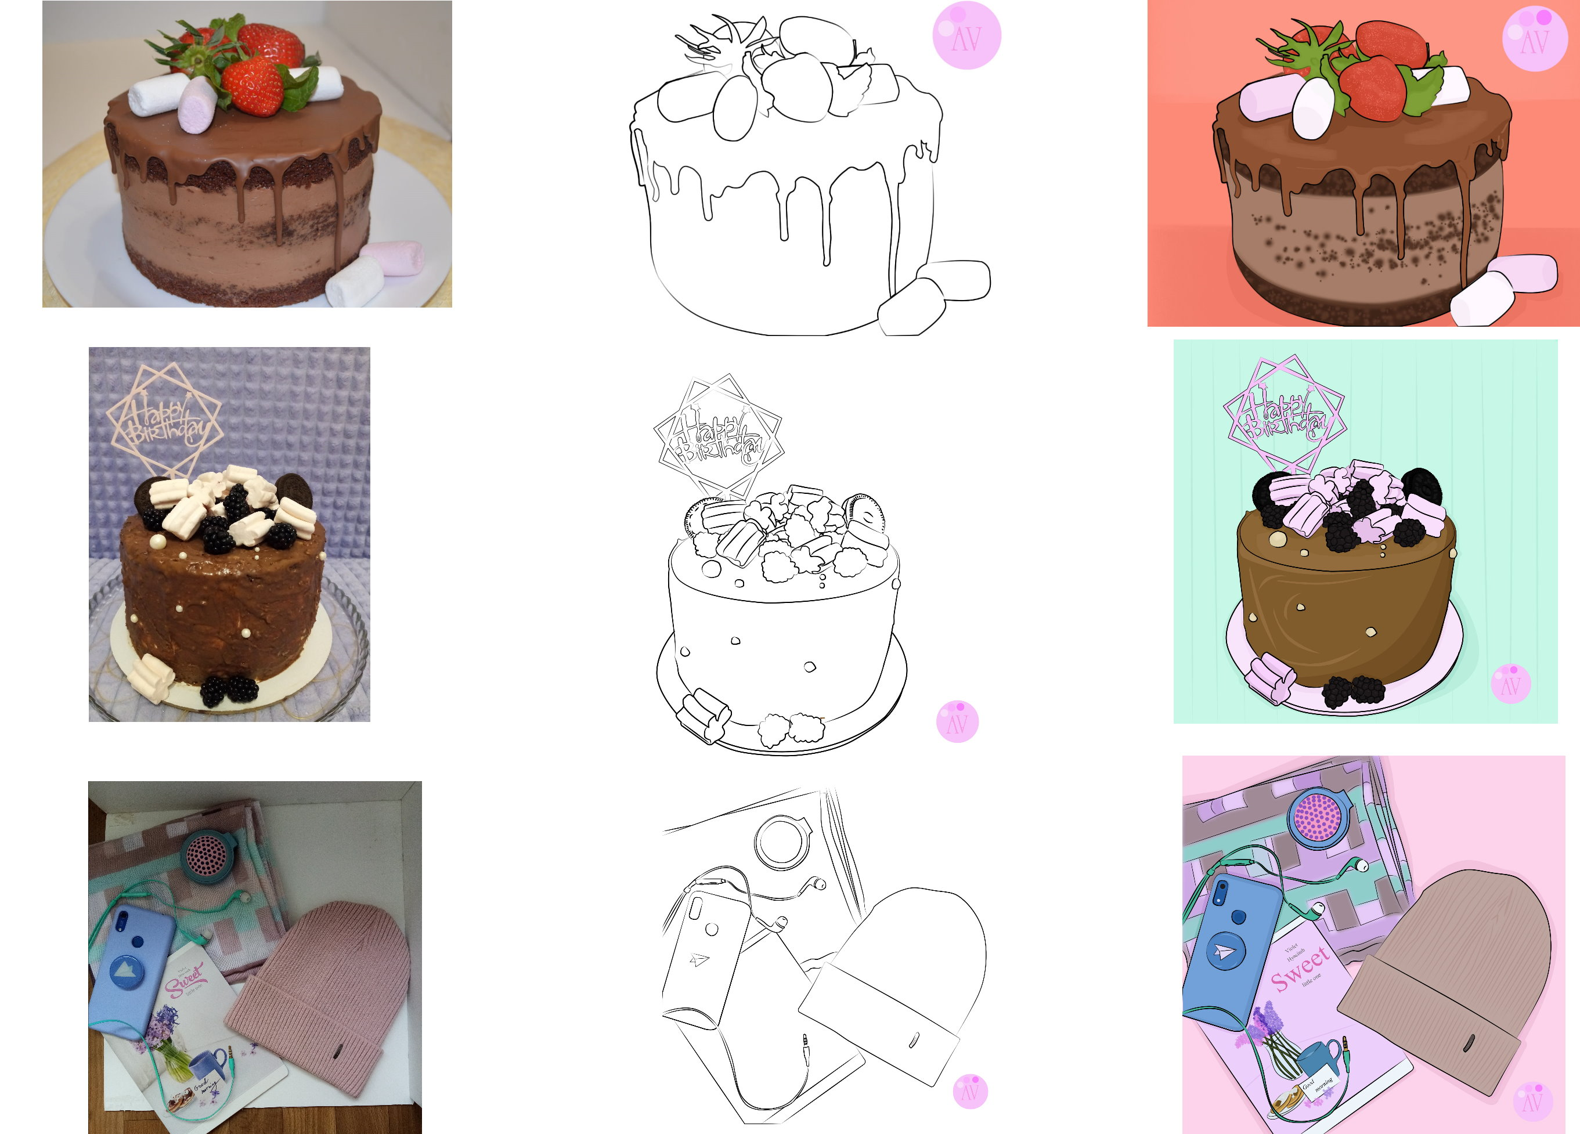

Рис.10 Мои работы

Также я попробовала нарисовать сама картинки без готовых образцов, у меня получились тематические клипарты, которыми можно оформить, например кнопки-иконки на сайте. (Рис.11)

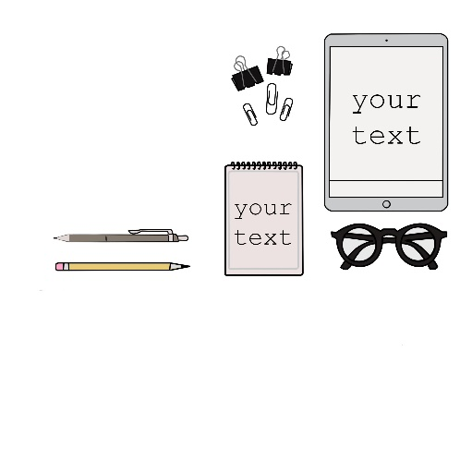  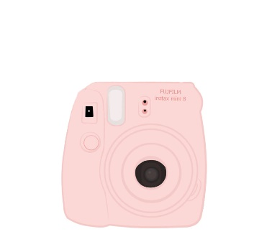

Рис.11 Клипарт

**ЗАКЛЮЧЕНИЕ**

Я достаточно подробно рассмотрела порядок, способы и приемы работы в Adobe Photoshop. Теперь имею твердые представления о компьютерной растровой графике, сумею самостоятельно выполнить работы по обработке изображений, художественному оформлению фотографий, созданию разнообразных презентационных материалов и т. д. Тем не менее есть еще множество тонкостей и секретов, которые мне предстоит изучить.

Основной отличительной особенностью графических редакторов является поистине неограниченный список возможностей инструментария. Можно убрать отдельные элементы, добавить дополнительно объекты, яркие краски и тд.

Мы живем в уникальную эпоху, когда десять лет полностью меняют образ жизни человека, и этот срок становится все короче. Графический дизайн, как любая креативная индустрия, довольно быстро реагирует на изменения. Новые идеи и высококачественные работы в графическом дизайне появляются буквально по всему миру. Рекламные баннеры, вывески, креативные упаковки, спецэффекты в кино, дизайн помещений и многое другое невозможно на первых этапах без графических редакторов. С их помощью можно увидеть макет будущего проекта. Современное информационное общество ставит задачи освоения компьютерных технологий, и основным средством связи между человеком и компьютером, становится – Компьютерная графика, предметно-образный стиль общения.

В своей работе я выяснила, что в настоящее время области применения компьютерной графики широко внедрились в разные сферы деятельности человека. Нельзя представить какую-либо отрасль, где бы она ни использовалась.

Выполнив все поставленные задачи, я сделала следующие выводы:

1. Все области применения - будь то инженерная и научная, бизнес и искусство - являются сферой применения компьютерной графики.
2. Начальные знания в области компьютерной графики при работе во всех сферах человеческой деятельности имеют огромное значение.
3. Умение работать с компьютерной графикой является неотъемлемой частью информационной грамотности любого человека.

В заключении хочу сказать, что компьютерная графика не стоит на месте. А глядя на прогресс цифровых средств работы с изображениями, можно смело сказать, что наша жизнь стала уже прочно и неразрывно связана с компьютерной графикой, делающей окружающий нас мир куда удобнее и много красивее.

**ЛИТЕРАТУРА**

1. Грабалов П.К.Компьютерная графика и основные графические   редакторы. - Калининград,2003  
2. Иллюстрированный самоучитель по Adobe Photoshop.(Электронный ресурс).

3. Adobe Photoshop CS4. Официальный учебный курс (+ CD-ROM): — Москва, Эксмо, 2009 г.- 464 с.

4.https://infourok.ru/osnovnye\_vozmozhnosti\_graficheskogo\_redaktora\_photoshop-546274.htm

5.https://fb.ru/article/147504/graficheskiy-redaktor---eto-chto-rastrovyie-i-vektornyie-graficheskie-redaktoryi-i-ih-instrumentyi

**ПРИЛОЖЕНИЕ**



Рис.1 Радуга



Рис.2 Кусочек торта



Рис.3 Клипарт будильник



Рис.4 Белый торт



Рис.5 Клипарт телефон



Рис.6 Клипарт китёнок